Pavel Miron

Actividad 2
UD2

Índice
Contenido
1. Monitorización de recursos 2
2. Alertas 2
3. Automatización de tareas 2
4. Preguntas 2

Monitorización de recursos
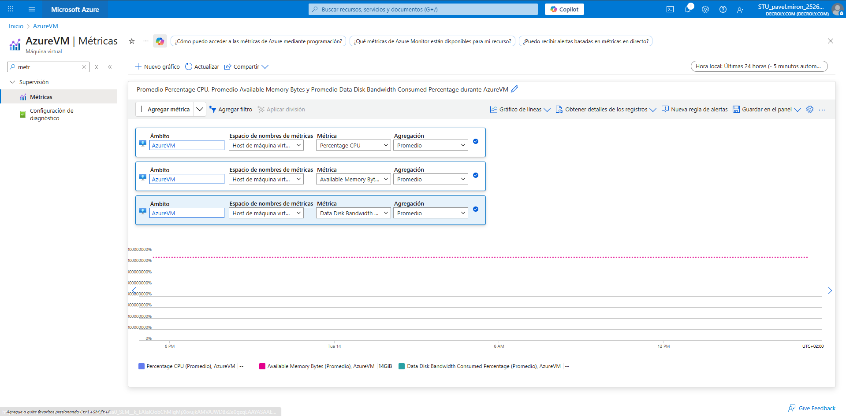

Para monotorizar los recursos, lo primero tenemos que acceder a nuestros recursos y encontrar la máquina que hemos creado en primera práctica, y buscar en la barra izquierda “Métricas” donde podemos añadir distintos métricas de distintos parámetros como cpu, red y disco, abajo nos muestra la gráfica con todas las métricas que hemos metido, el uso promedio de cada.
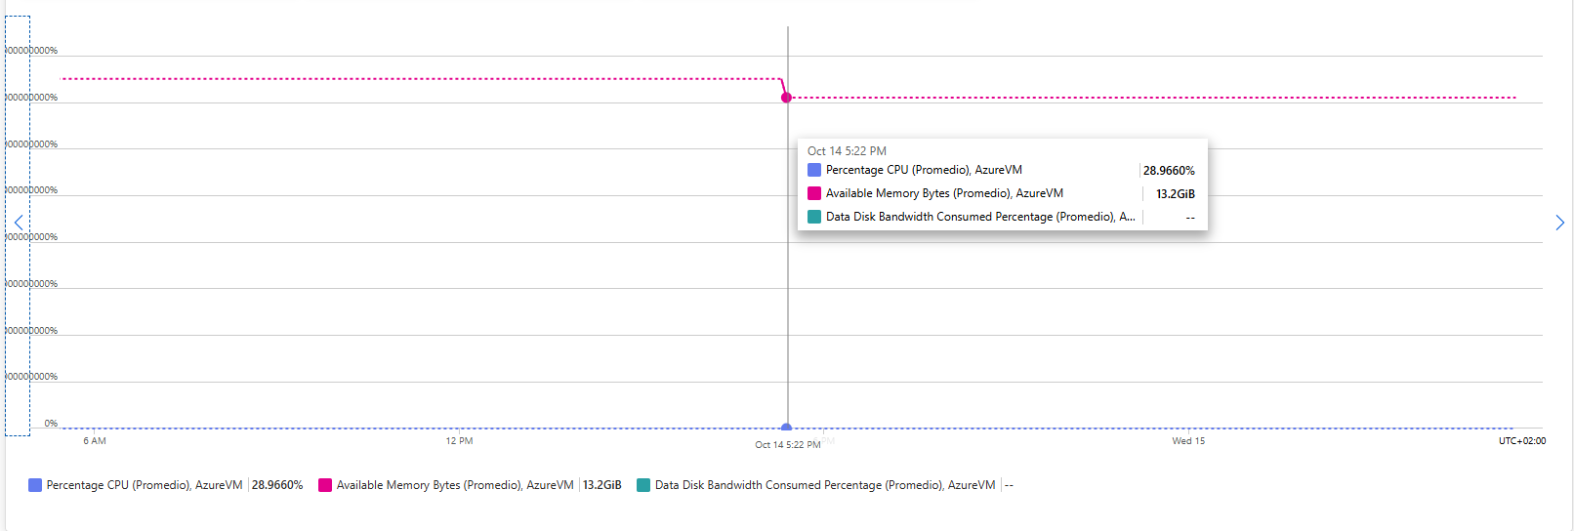
Cunado encendí la maquina podemos ver que la gráfica es dinámica y enseña el uso de cada componente.

A delante vamos hacer una carga sobre la VM para ver el diagrama/ gráfica mas detallada.

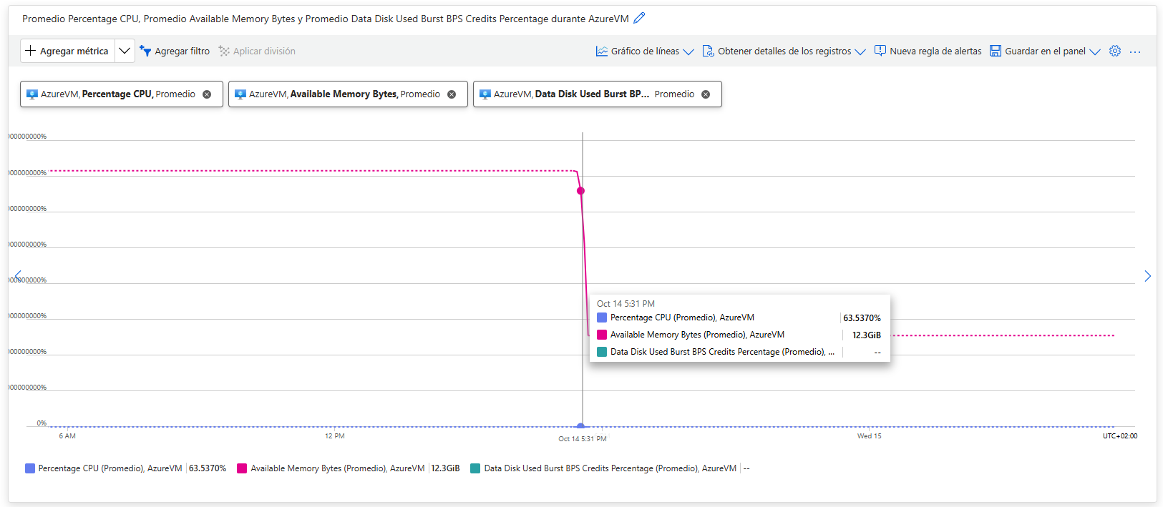
Encontré un comando en powershell para cargar un poco la maquina:
while ($true) { Start-Job { while ($true) {} } }
- Que genera múltiples procesos en segundo plano que hacen bucles infinitos, consumiendo la CPU.
(Hay muchas métricas sobre el disco duro y por eso no encuentro cual me puede enseñar la carga sobre ese mismo)

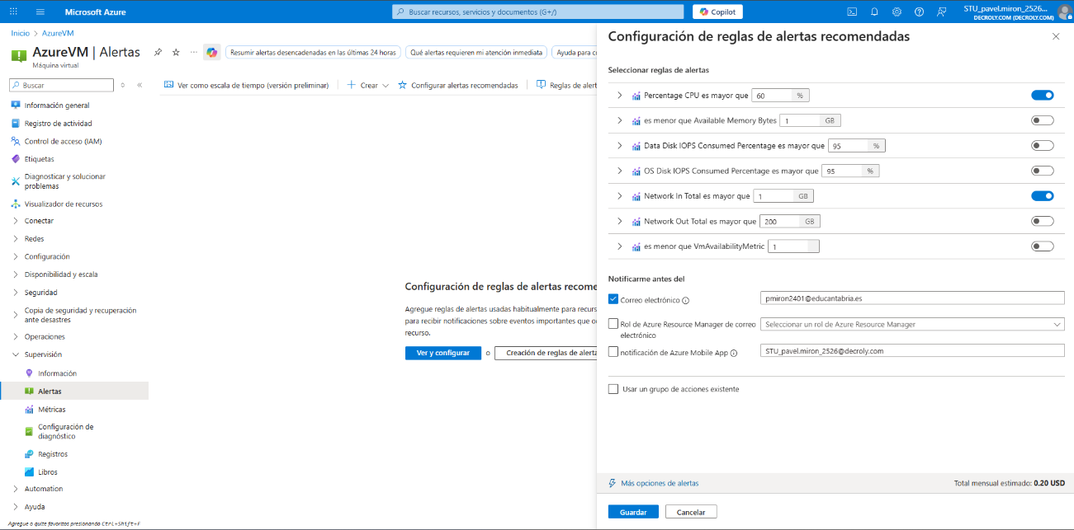
Alertas
Las alertas también los podemos encontrar en la barra izquierda de nuestra maquina, si accedemos a “Alertas” podemos crear una nueva detallada o utilizar y configurar ya creadas solo se tienen que activar, también introducir el correo valido (por ejemplo el de educantabria) por donde nos va a llegar las alertas, yo activo si el CPU llega a mas de 60% y si por la red entra mas de 1GB.
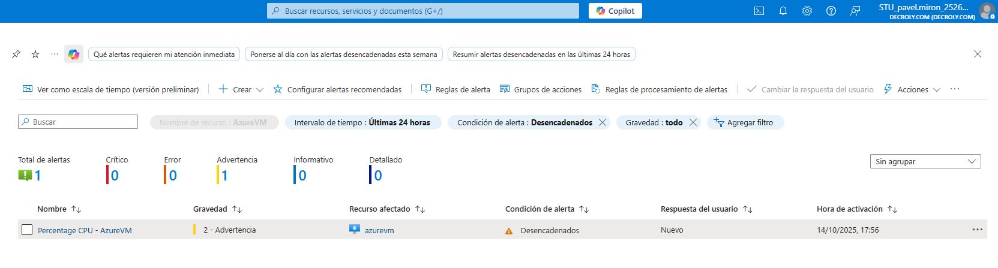
Después de guardar en la misma pestaña “Alertas” sale de otra manera, donde podemos ver todas las alertas.
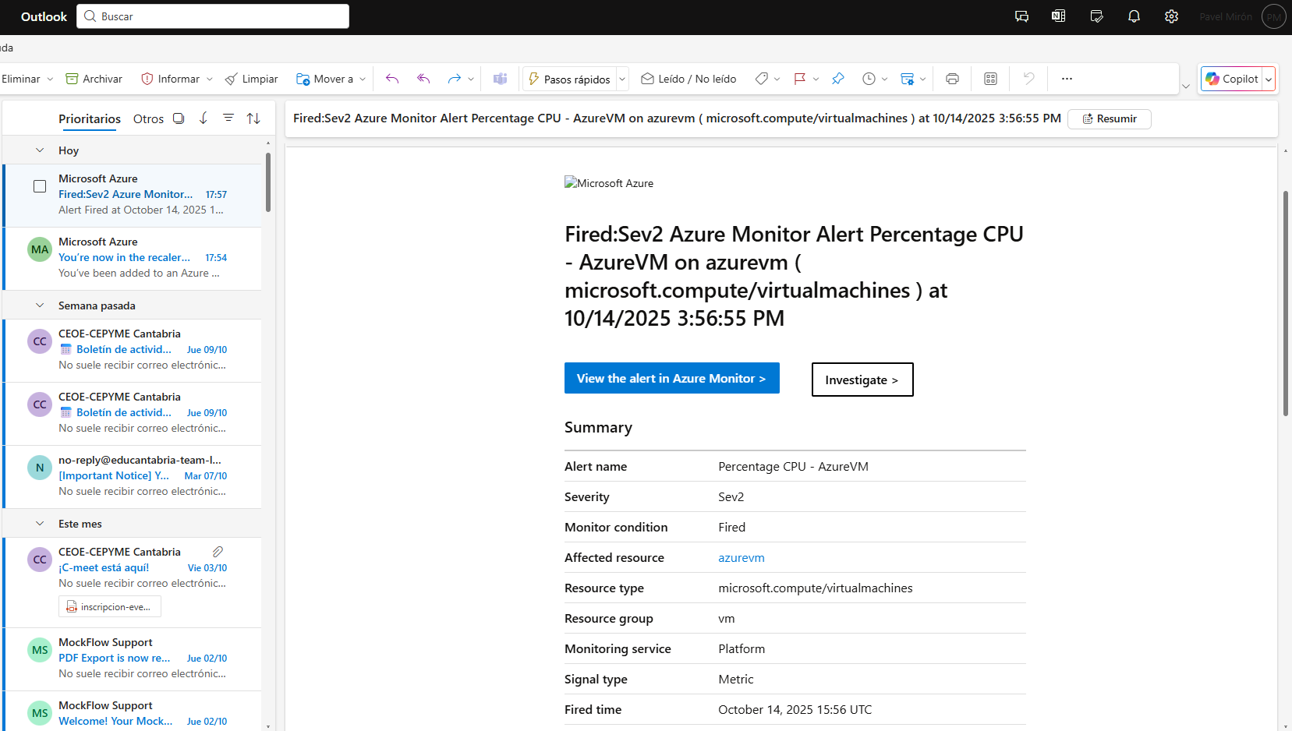
Y también nos llega por correo la alerta.
En este caso me he cargado el CPU a mas de 60% lo que nos manda una “Alerta”.

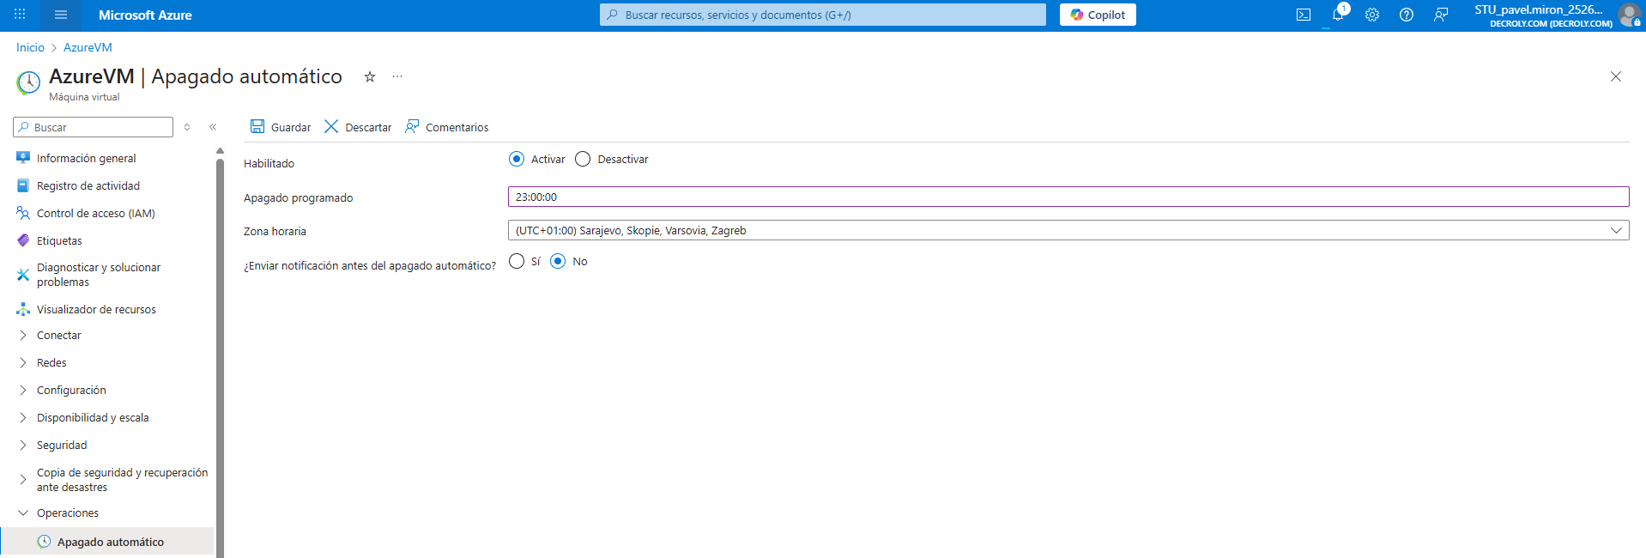
Automatización de tareas

Para el apago automático también lo encontramos en la barra izquierda en “Operaciones” -> “Apagado automático”, aquí podemos habilitarlo y poner la hora de apago por ejemplo el mío es la once por la tarde el UTC+1 por España y enviar una notificación o no. No olvidar guardar.

Preguntas

